Процесен и систематичен подход

Интегрираната система за управление на качеството и околната среда на Нашата организация е разработена в съответствие със стандарт ISO 9001:2015 и ISO 14001:2015, които насърчават приемането на процесен подход при разработването, изпълнението и подобряването на ефективността на интегрираната системата, за да се повиши удовлетвореността на клиентите спрямо техните изисквания.
Постигането на баланс между околната среда, обществото и икономиката се счита за изключително важен аспект на всяка организация. Необходимо е да се отговори на нуждите на настоящето, без да се излага на риск способността на бъдещите поколения да задоволяват своите нужди.
Устойчивото развитие като цел се постига чрез балансиране на трите стълба на устойчивото развитие.
Усвояването и управлението на взаимосвързаните процеси като система допринася за ефективността и ефикасността на организацията при постигането на планираните резултати. Този подход дава възможност на нашата организация да контролира взаимовръзките и взаимозависимостите между процесите на системата, така че цялостното състояние на организацията може да бъде подобрено.
Процесният подход включва системното определяне и управление на процеси и техните взаимодействия, така че да се постигнат желаните резултати в съответствие с политиката за качество и и стратегическото ръководство на организацията.
Нашата организация смята, че систематичния подход за управление на околната среда може да осигури успех в дългосрочен план и да създаде възможности за допринасяне за устойчивото развитие чрез:
- Опазване на околната среда чрез предотвратяване или намаляване на вредните въздействия върху нея;
- Смекчаване на потенциалните неблагоприятни последици за условията на околната среда от страна на организацията;
- Подпомагане на организацията в изпълнение на задълженията за съответствие;
- Подобряване на екологичните показатели;
- Контролиране или влияене върху начина, по който продуктите и услугите на организацията, са проектирани, произведени, разпределени, консумирани от гледна точка на жизнения цикъл, който може да попречи на неблагоприятното въздействие върху околната среда;
- Постигане на финансови и оперативни ползи, които могат да са резултат от прилагането на екологични алтернативи, които да укрепят позицията на организацията на пазара;
- Предоставяне на информация за околната среда на съответните заинтересовани страни.

Управлението на процесите и на системата като цяло се постига с помощта на „Цикъла на Деминг” или още наричан „Цикъла PDCA” с общ фокус върху риска, насочен към възползване от възможности и предотвратяване на нежелани резултати.

Прилагането на процесния подход в системата за управление на позволява:

- разбиране и последователност при съблюдаване на изискванията
- постигане на ефективно изпълнение на процеса, и
- подобряване на процесите на базата на оценка на данни и информация.

Цикъл на Деминг/PDCA цикъл

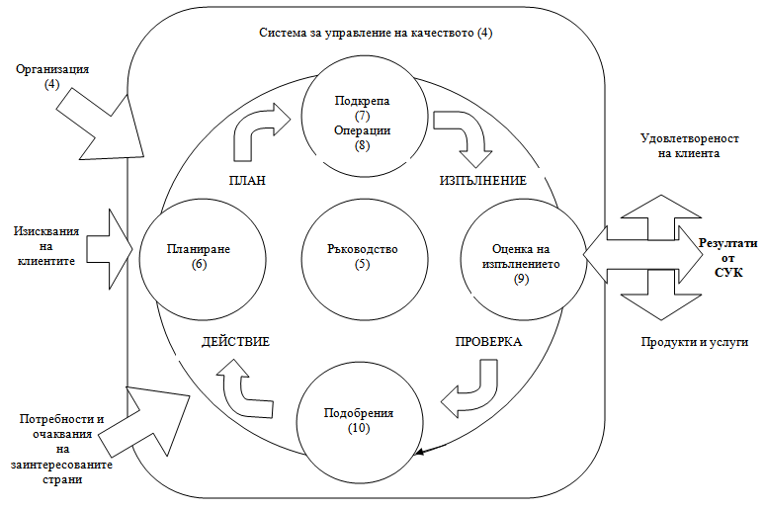
ИСУ
Интегрирана система за управление на качеството и околната среда (4)

Забележка: Стойностите в скобите се отнасят до клаузите на Интегрираната система.
Цикълът PDCA може да се прилага за всички процеси и към системата за управление на качеството и околната среда и здравословните и безопасни условия на труд като цяло.

План (Р) | : | Установяване на целите на системата и нейните процеси, както и ресурсите, необходими за постигане на резултати в съответствие с изискванията на клиентите и политиката на организацията, както и определяне и справяне с рискове и възможности.
Изпълнение (D) | : | Прилагане на това, което e планирано.
Проверка (C) | : | Мониторинг на процесите и получените от тях продукти и услуги чрез отчитане на политиката, целите, изискванията и планираните дейности.
Действие (А) | : | Предприемане на действия за подобряване на производителността.

Мислене, основано на риска

Риск е ефектът на несигурност, и всяка такава несигурност може да има положителни или отрицателни ефекти. Мисленето, основано на риска и е от съществено значение за изграждането на ефективна интегрирана система за управление.
За да отговаря на изискванията на стандарт ISO 9001:2015 и ISO 14001:2015, нашата организация трябва да планира и реализира действията за справяне с рисковете.
Посрещането на рисковете и възможностите създава основа за повишаване на ефективността на интегриранат система за управление, като се постигат по-добри резултати и предотвратяване на негативните ефекти.
Възможностите могат да възникнат в резултат на ситуация, благоприятна за постигане на желания резултат.
Действията могат да включват разглеждане на свързаните с тях рискове. Положителните отклонения, произтичащи от риска могат да осигурят възможност.
Нашата организация разбира важността на Процесния подход, PDCA цикъла и мисленето, основано на риска. Всичко това ни помага при планирането на ИСУ и провеждане на прегледи от ръководството.

ПРЕПРАТКИ:

Стандарт ISO9001:2015 - Клауза 0.3 : Процесен подход
Стандарт ISO14001:2015 - Клауза 0.3 : Систематичен подход

QЕMR-Q-M-PR-01 : Процедура за преглед на ръководството

ИСТОРИЯ НА ДОКУМЕНТА:

Версия | Промени | Променено от: | Забележки от УПР
 | Първа версия, одобрена за изпълнение

